一、登陆网址：

网址：https://imigresen-online.imi.gov.my/mdac/main

二维码



二、点击“REGISTER”填写表格

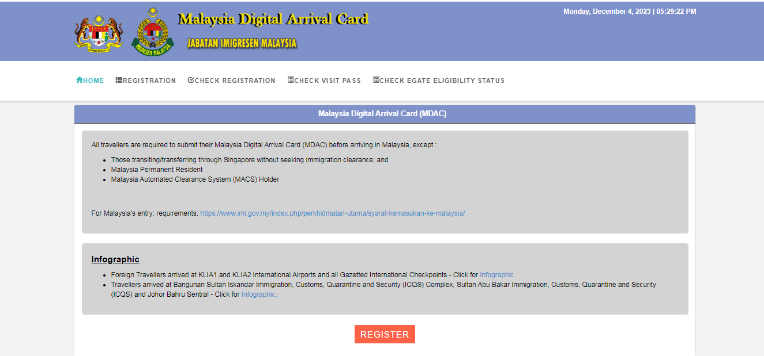
- 其他材料清单
